"СОГЛАСОВАНО"  И.о. начальника управления образования администрации Тугулымского городского округа  _______________ Р.Р.Шумасова  "____"__________ 2018г. | "УТВЕРЖДАЮ"  Директор МБОУДО  "Тугулымская СЮТур"  _______________Г.Г.Селина  "___"____________2018г.
"СОГЛАСОВАНО"
Начальник ГИБДД ОМВД России
по Тугулымскому району
Майор полиции
_____________Н.Ю.Кондратьев

ПАСПОРТ
дорожной безопасности образовательного учреждения

Муниципальное бюджетное образовательное
учреждение дополнительного образования
"Тугулымская станция юных туристов"
(наименование образовательного учреждения)

2018г.
Муниципальное бюджетное образовательное учреждение дополнительного образования "Тугулымская станция юных туристов"
(полное наименование образовательного учреждения)

Юридический адрес: 623650, Свердловская область, Тугулымский район, р.п.Тугулым, ул.Школьная, 4

Фактический адрес: 623650, Свердловская область, Тугулымский район, р.п.Тугулым, ул.Школьная, 4

Руководители образовательного учреждения:

Директор (руководитель) Селина Галина Григорьевна 2-14-84
(фамилия, имя, отчество) (телефон)
Заместитель директора Поротников Александр Витальевич 2-14-84
(фамилия, имя, отчество) (телефон)
Заместитель директора Селина Анна Борисовна 2-14-84
(фамилия, имя, отчество) (телефон)

Ответственные работники муниципального органа образования | И.о.начальника управления образования  ______________________________________________  (должность)  _____2-16-58________  (телефон) | Шумасова Римма Равиловна  ________________________________________________  (фамилия, имя, отчество)  _____________________
Ответственные от Госавтоинспекции | ____________________  (должность)  _____________________  (телефон) | ____________________  (фамилия, имя, отчество)  _____________________
Ответственные работники за мероприятия по профилактике детского травматизма | _Директор МБОУДО "Тугулымская СЮТур"__  (должность)  _____2-14-84________  (телефон) | Селина Галина Григорьевна  ____________________  (фамилия, имя, отчество)
Руководитель или ответственный работник дорожно-эксплуатационной организации, осуществляющей содержание улично-дорожной сети (УДС)* | ____________________  (фамилия, имя, отчество) | _____________________  (телефон)
Руководитель или ответственный работник дорожно-эксплуатационной организации, осуществляющей содержание технических средств организации дорожного движения (ТСОДД)* | ____________________  (фамилия, имя, отчество) | _____________________  (телефон)

Количество учащихся 870 чел.
Наличие уголка по БДД имеется в фойе 1 этажа здания по адресу р.п. Тугулым, ул.Школьная, 4
Наличие класса по БДД не имеется
Наличие автогородка (площадки) по БДД не имеется
Наличие автобуса не имеется
Владелец автобуса __________________-_____________________
Время занятий в образовательном учреждении:
1-я смена: 10.00 - 14.00
2-я смена: 14.00 - 20.00
внеклассные занятия: выходные дни 10.00 - 18.00

Телефоны оперативных служб:
Управление образования администрации ТГО: 8 (34367) 22197
УГИБДД ГУМВД по Свердловской области 8 (343) 2697700
ГИБДД МВД Росии по Тугулымскому району 8 (34367) 22508
ГУМЧС по Тугулымскому району 8 934367) 21168
Служба спасения 112, 01
Скорая медицинская помощь 03, 8(34367) 22475

* Дорожно-эксплуатационные организации, осуществляющие содержание УДС и ТСОДД, несут ответственность в соответствии с законодательством РФ (Федеральный закон "О безопасности дорожного движения" от 10.12.1995г. № 196-ФЗ, Кодекс РФ об административных нарушениях, Гражданский кодекс Российской Федерации

Содержание
- План-схемы образовательного учреждения.
1. Район расположения образовательного учреждения, пути движения транспортных средств и детей (обучающихся, воспитанников).
2. Организация дорожного движения в непосредственной близости от образовательного учреждения с размещением соответствующих технических средств организации дорожного движения, маршруты движения детей и расположение парковочных мест.
3. Маршруты движения организованных групп детей от образовательного учреждения к стадиону, парку или спортивно-оздоровительному комплексу.

- Информация об обеспечении безопасности перевозок детей специальным транспортным средством (автобусом).
1. Сведения об организациях, осуществляющих перевозку детей специальным транспортным средством (автобусом).
2. Информационная карточка
перевозок детей специальным транспортным средством (автобусом)
3. Маршрут движения автобуса от образовательного учреждения до мест проведения соревнований, мероприятий.

III. Приложения
1. План-схема пути движения транспортных средств и детей (обучающихся, воспитанников) при проведении дорожных ремонтно-строительных работ вблизи образовательного учреждения.
2. План работы по профилактике безопасности детского дорожно-транспортного травматизма.

I. План-схемы образовательного учреждения
1. Район расположения образовательного учреждения, пути движения транспортных средств и детей (обучающихся, воспитанников)

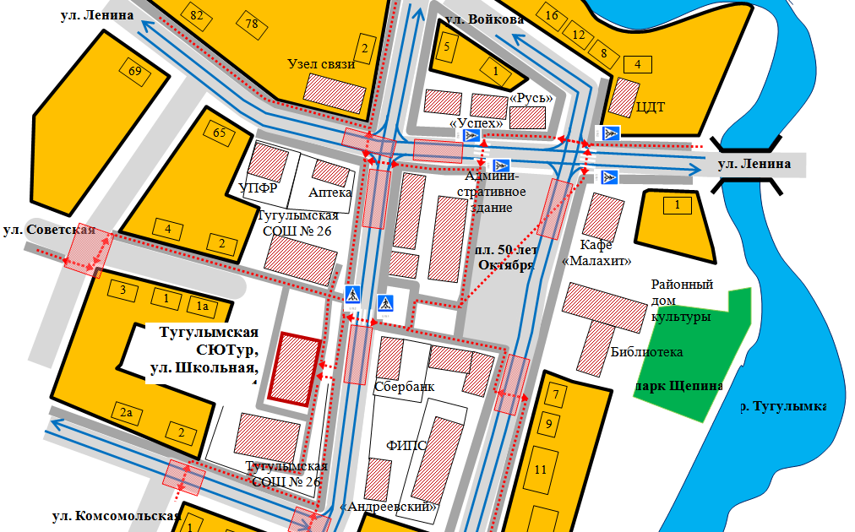

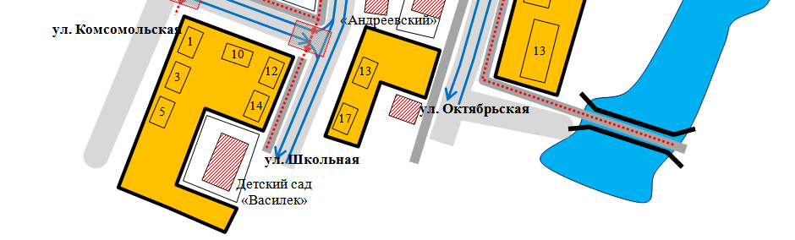

 | Жилая застройка |  | Движение транспортных средств
 | Нежилая застройка |  | Движение детей в (из) образовательное учреждение
 | Проезжая часть |  | Опасные участки
 | Тротуар

2. Схема организации дорожного движения
в непосредственной близости от образовательного учреждения с размещением соответствующих технических средств организации дорожного движения, маршрутов движения детей и расположения парковочных мест

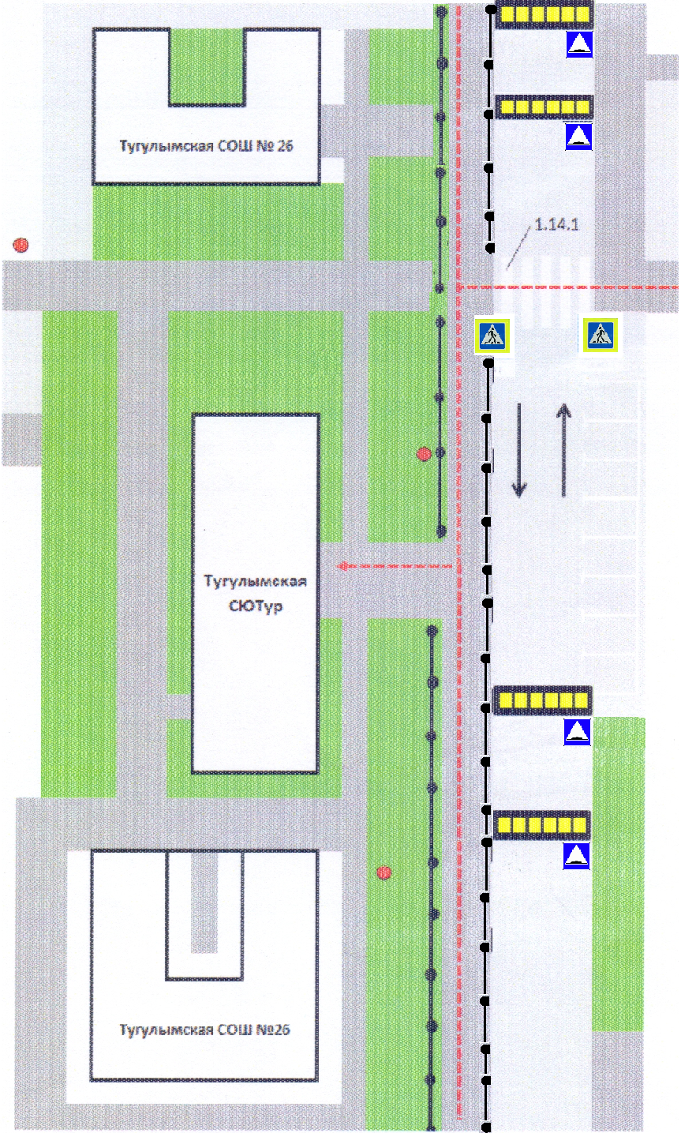
 | Ограждение Тугулымской СОШ № 26 |  | Направление движения транспортного потока
 | Искусственная неровность |  | Направление движения детей от остановок маршрутных транспортных средств
 | Искусственное освещение |  | Дорожное ограждение
3. Маршруты движения организованных групп детей
от образовательного учреждения к месту проведения тренировок и соревнований (район Боровушка)

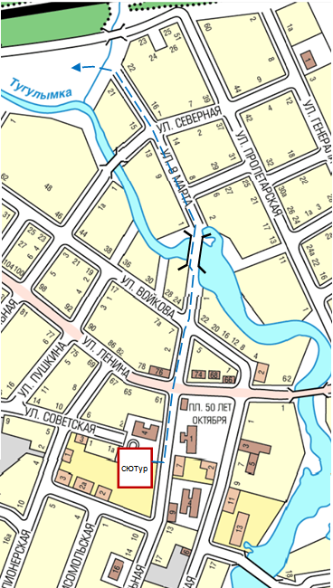

Жилая застройка
Проезжая часть и обочины дорог, тротуары
Направление безопасного движения группы детей к месту проведения тренировок и соревнований

II. Информация об обеспечении безопасности перевозок детей специальным транспортным средством (автобусом).

1. Сведения об организациях, осуществляющих перевозку детей специальным транспортным средством (автобусом)

МБОУДО "Тугулымская СЮТур" автобуса не имеет. Перевозку детей осуществляет по согласованию специальными транспортными средствами (автобусами) сторонних организаций:
- МАОО Тугулымская СОШ № 26. Юридический адрес: 623650, Свердловская область, Тугулымский район, р.п. Тугулым, ул. Школьная, 2. Контактный телефон: 2-11-09;
- МАОУ Ошкуковская СОШ № 31. Юридический адрес: 623669, Свердловская область, Тугулымский район, с. Ошкуково, ул. Ленина, 1. Контактный телефон: 27-3-66;
- МБОУ Верховинская СОШ № 29. Юридический адрес: 623657, Свердловская область, Тугулымский район, с. Верховино, ул. Строителей, 12. Контактный телефон: 28-4-16;
- МБОУ Луговская СОШ № 24. Юридический адрес: 623660, Свердловская область, Тугулымский район, п. Луговской, ул. Тугулымская, 23. Контактный телефон 25-2-39.
Также перевозка детей может осуществляться по согласованию специальными транспортными средствами (автобусами) организаций, занимающихся перевозкой людей (МУП "Автоперевозки").
Все выезды детей за пределы района согласовываются с ОГИБДД Тугулымского района.

(При перевозке детей специальным транспортным средством (автобусом) сторонней организацией заполняется карточка. (см. ниже)

2.Информационная карточка
перевозок детей специальным транспортным средством (автобусом)

Общие сведения
Марка __________________________________________________________
Модель _________________________________________________________
Государственный регистрационный знак _____________________________
Год выпуска _________________ Количество мест в автобусе ___________
Соответствие конструкции требованиям, предъявляемым к школьным автобусам _______________________________________________________
________________________________________________________________

1. Сведения о владельце
Владелец _______________________________________________________
(наименование организации)
________________________________________________________________
Юридический адрес владельца _____________________________________
________________________________________________________________
Фактический адрес владельца ______________________________________
________________________________________________________________
Телефон ответственного лица ______________________________________

2. Сведения о водителе автобуса
Фамилия, имя, отчество ___________________________________________
Принят на работу ________________________________________________
Стаж вождения категории D _______________________________________

3. Организационно-техническое обеспечение
Лицо, ответственное за обеспечение безопасности дорожного движения: ________________________________________________________________ назначено _______________________________________________________, прошло аттестацию ______________________________________________.

Дата последнего технического осмотра ____________________________

Директор (руководитель)
образовательного учреждения __________________ _____________
(подпись) (Ф.И.О.)
Руководитель организации,
осуществляющей перевозку детей
специальным транспортом
(автобусом) __________________ _____________
(подпись) (Ф.И.О.)

3. Маршрут движения автобуса до мест проведения соревнований, мероприятий

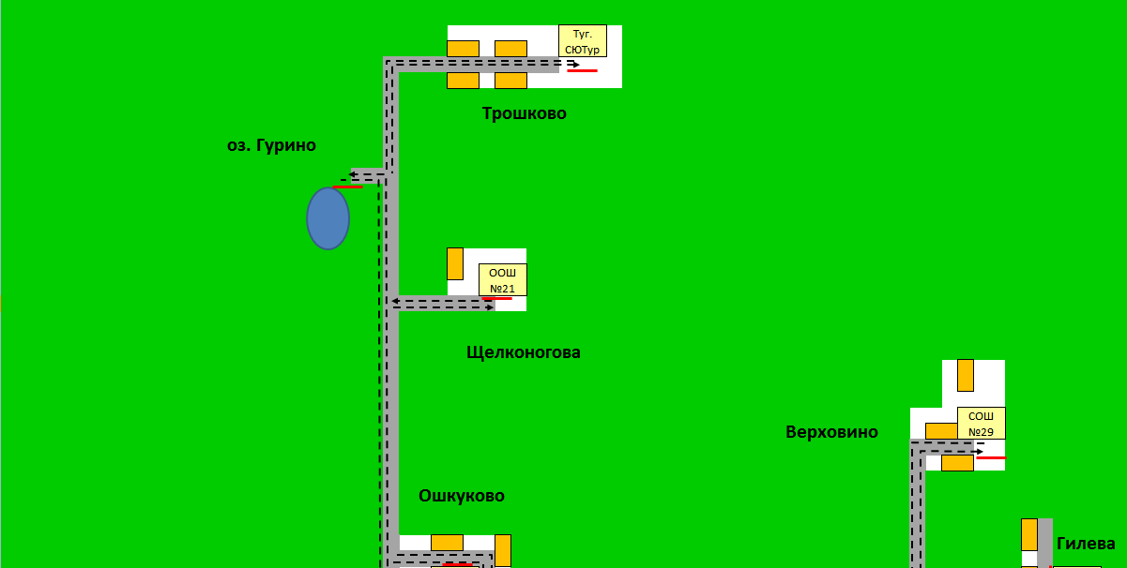
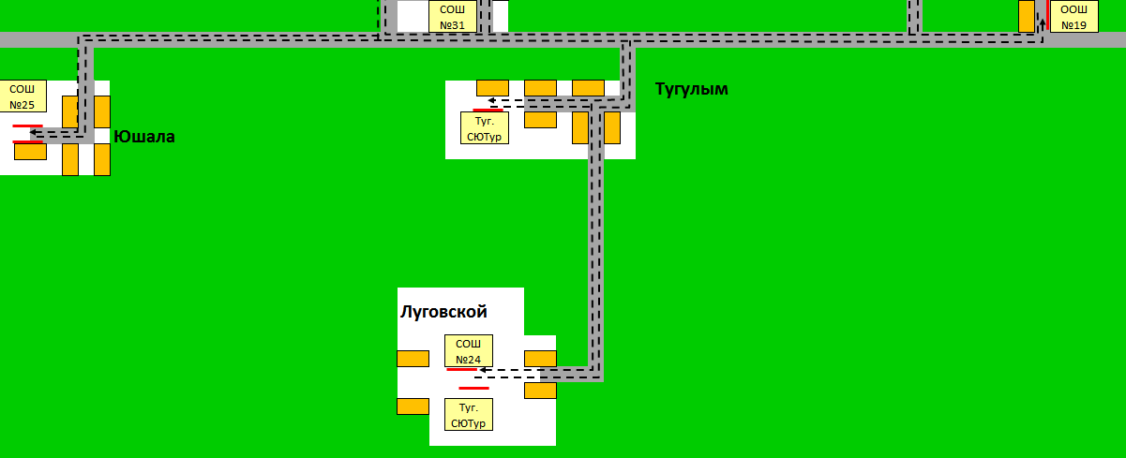

Маршрут движения автобуса
Место посадки (высадки) детей

III. Приложение
1. План-схема пути движения транспортных средств и детей (обучающихся, воспитанников) при проведении дорожных ремонтно-строительных работ вблизи образовательного учреждения

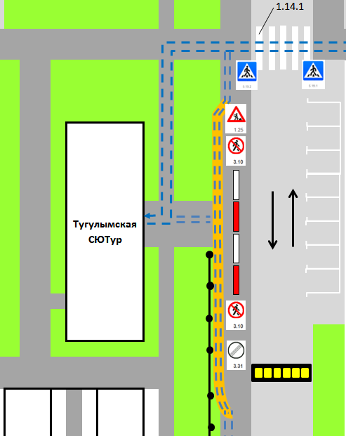

Временная пешеходная дорожка
Направление движения транспортного потока
Рекомендуемое направление движения детей

УТВЕРЖДАЮ"
Директор МБОУДО
"Тугулымская СЮТур"
_____________.Г.Селина
"___"____________2018г.

2. План работы по профилактике безопасности детского дорожно-транспортного травматизма МБОУДО "Тугулымская СЮТур" на 2018-2019 учебный год

№ п/п | Название мероприятия | Участники | Сроки проведения | Ответственные
1 | Оформление уголка по профилактике дорожно-транспортного травматизма |  | До 01.09.2018 | Зам. директора по УР
2. | Беседы, инструктажи по правилам дорожного движения и безопасном поведении на дорогах | Учащиеся СЮТур | Сентябрь 2018 | Педагоги ДО, тренеры-преподаватели
3. | Конкурс рисугков "Безопасные дороги - детям!" | Учащиеся СЮТур | Ноябрь 2018 | Педагоги ДО
4. | Беседы с родителями в ходе проведения родительских собраний о профилактике ДТТ | Родители учащихся начального звена | В течение года | Педагоги ДО, тренеры-преподаватели
5. | Беседы на тему "Каждому должно быть ясно - на дорогах играть/кататься опасно!" ( о правильном поведении на улице и игровых площадках, расположенных рядом с автодорогой) | Учащиеся СЮТур | Декабрь-февраль | Педагоги ДО, тренеры-преподаватели
6. | Профилактические беседы по мере необходимости, внеплановые | Учащиеся СЮТур | В течение года | Директор, Заместитель директора, педагоги СЮТур
7. | Проведение месячника по профилактике ДТТ | Учащиеся СЮТур | По приказу УО | Зам. директора, Педагоги СЮТур

